Panduan

Penggunaan Aplikasi Berbasis Web

( User Manual )

Bird Hotel



Salman Surya Ramdani

XII RPL 1

2022

1. **PENDAHULUAN**
   1. Tujuan pembuatan dokumen

Dokumen user manual Aplikasi Sistem Jaringan penelitian ini dibuat untuk sebagai berikut :

* + 1. Menggambarkan dan menjelaskan penggunaan website Bird Hotel untuk User.
    2. Sebagai panduan penggunaan website Bird Hotel ini.
  1. Deskripsi Dokumen
     1. BAB I

Berisi perangkat yang dibutuhkan untuk penggunaan website Dreams Hotel meliputi perangkat lunak dan perangkat hardware.

* + 1. BAB II

Berisi user manual Bird Hotel.

**BAB I**

**PERANGKAT YANG DIBUTUHKAN**

1. **Perangkat Lunak**

Perangkat lunak yang dibutuhkan yang digunakan untuk membuka dan menggunakan website dreams hotel, sebagai berikut :

1. Windows sebagai *Operating System.*
2. Firefox/ Google Chrome sebagai *Tools* Penjelajah (web browser).
3. **Perangkat Keras**

Perangkat keras yang dibutuhkan yang digunakan untuk membuka dan menggunakan website dreams hotel adalah satu perangkat komputer.

**BAB II**

**MENU DAN CARA PENGGUNAAN**

1. **Struktur Menu**

Adapun struktur menu pada Website Sistem Jaringan Penelitian

(Dreams Hotel) adalah sebagai berikut.

* 1. Menu Tampilan Awal

Berisi tentang hotel, ruangan kamar, foto foto hotel, fasilitas, dan tentang kami.

* 1. Menu

1. Login
2. Register
3. Beranda
4. Kamar
5. Fasilitas
6. Galeri
7. *Check In*
8. Cetak struk
9. *Check Out*
   1. Pengguna

Pada bagian ini akan dijelaskan mengenai menu menu yang ada pada website dan tata cara memasukkan data.

* 1. Cara Membuka

Untuk memulai akses terhadap website Dreams Hotel ini dengan cara sebagai berikut :

1. Bukalah website Dreams Hotel melalui *web browser* (Firefox atau Google Chrome) dengan alamat url berikut

<https://birdhotelsalman.000webhostapp.com/>.

1. Kemudian pilih *enter* pada tombol *keyboard* atau pilih tombol *Go* pada *browser.*
2. Akan muncul tampilan halaman login Dreams Hotel, maka pada layar akan muncul menu halaman pembuka situs Dreams Hotel seperti pada gambar 2.1.

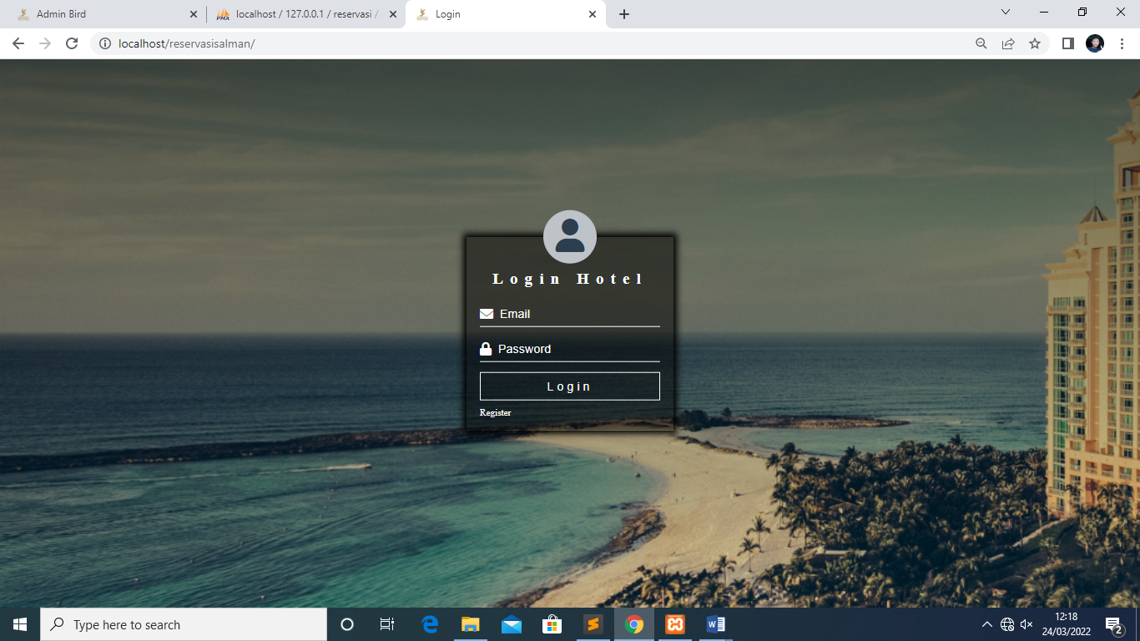

Gambar 2.1

Pada halaman ini terdapat *login* dan *register*, bagi yang sudah memiliki akun bisa langsung memasukkan email dan password lalu *login,* apabila pengguna belum memilki silahkan untuk mendaftar terlebih dahulu di halaman *register* berikut.

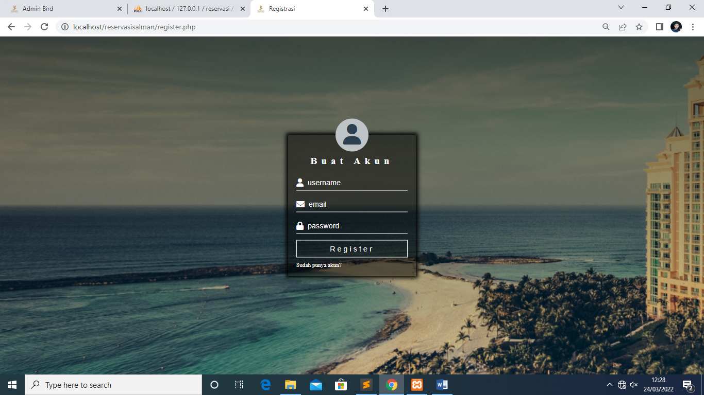

Gambar 2.2

1. Setelah melakukan sesi register silahkan anda login menggunakan akun yang sudah dibuat. Jika sudah berhasil login maka akan muncul tampilan sebagai berikut.

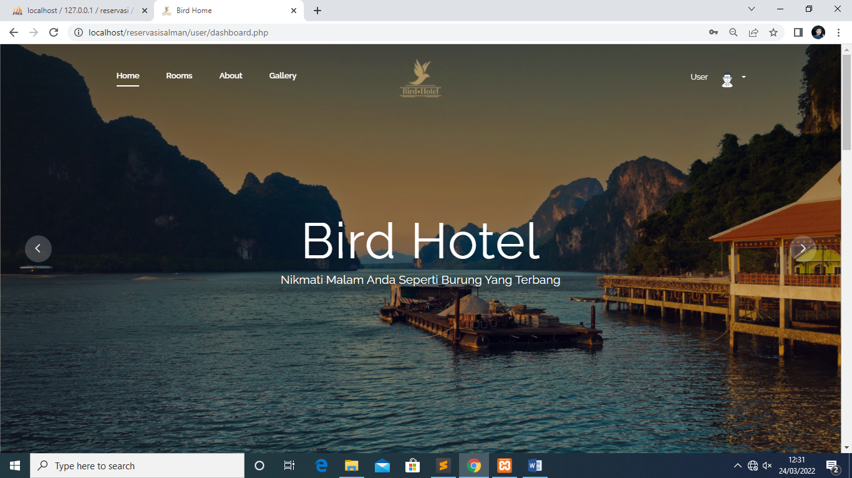

Gambar 2.3

Bisa terlihat di bagian atas tampilan *Home* terdapat menu *home, rooms, about,* dan *gallery.* Untuk cara lebih lanjut silahkan pergi ke bagian B.

1. **CARA PENGGUNAAN**

Sebelumnya pada tampilan *Home* terdapat berbagai menu *rooms, about,* dan *gallery.* Menu menu tersebut memiliki fungsi sebagai berikut :

* 1. *Rooms*

Pada menu *rooms* ini pengguna bisa melihat dan memesan jenis kamar seperti *single room, twin room,* dan *deluxe room*. Ada juga fasilitas yang disediakan di masing masing jenis kamar.

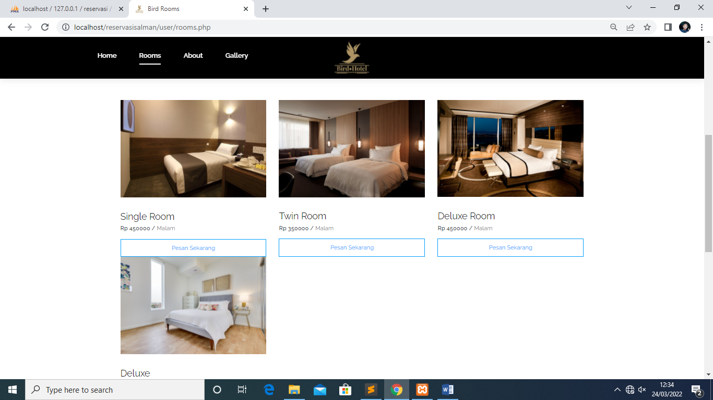

Gambar 2.4

Jika ingin memesan kamar silahkan pilih opsi pesan sekarang dan akan dialihkan ke halaman *booking* kamar.

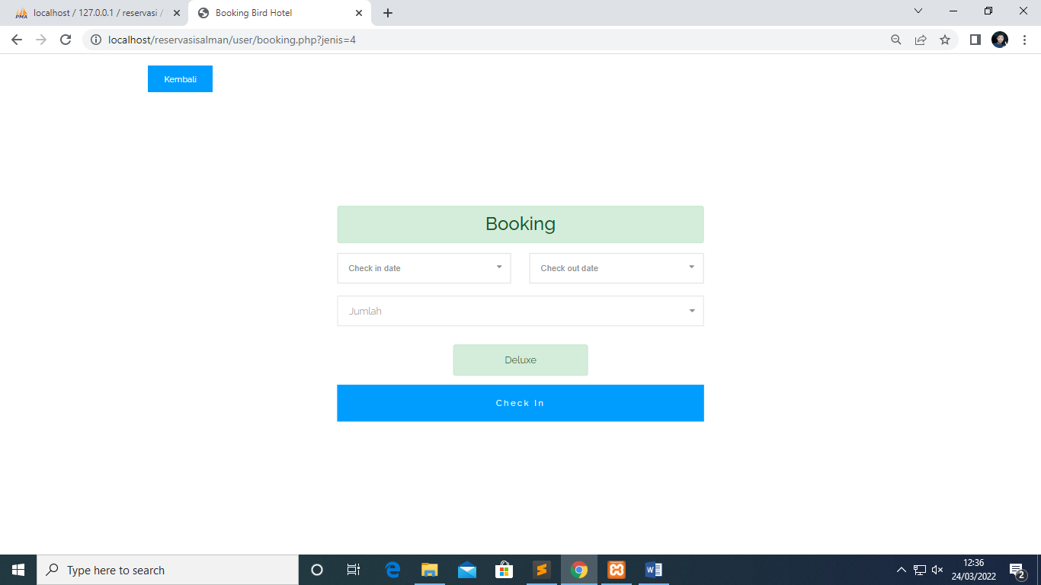

Gambar 2.5

Pada sesi ini pengguna bisa melakukan *booking* sesuai jenis kamar yang dipilih. Setelah melakukan proses booking pengguna dialihkan ke halaman cetak struk yang nantinya akan diserahkan kepada petugas hotel.

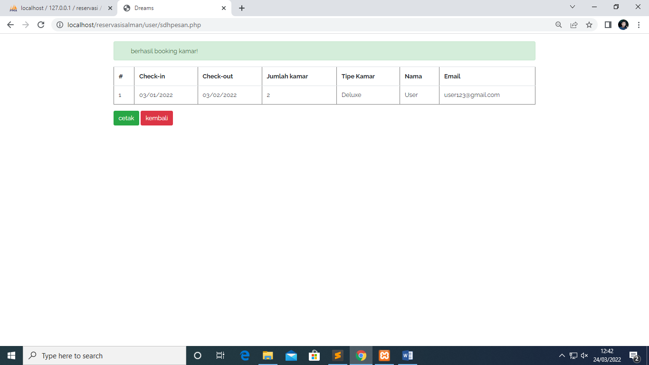

Gambar 2.6

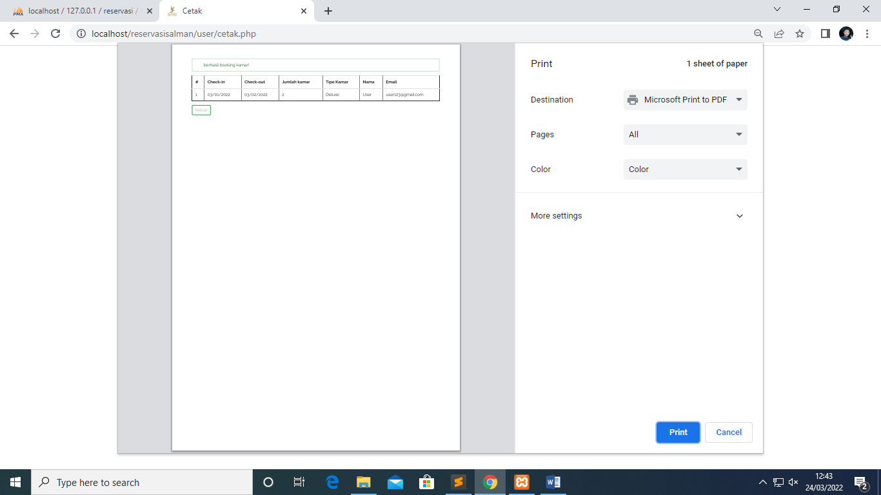

Gambar 2.7

* 1. *About*

Selanjutnya menu *About,* disini pengguna bisa melihat beberapa fasilitas hotel yang disediakan beserta gambar dan deskripsi.

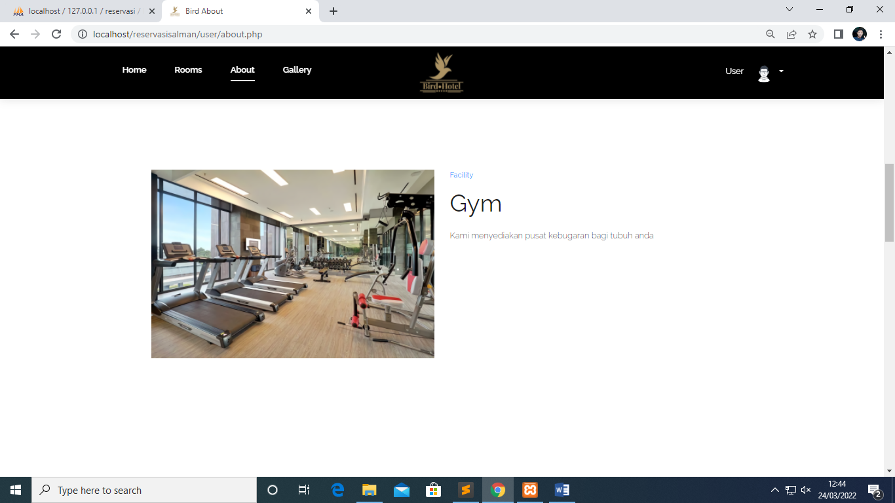

Gambar 2.8

* 1. *Gallery*

Menu *gallery* adalah tempat dimana kami menyimpan berbagai foto fasilitas Bird Hotel

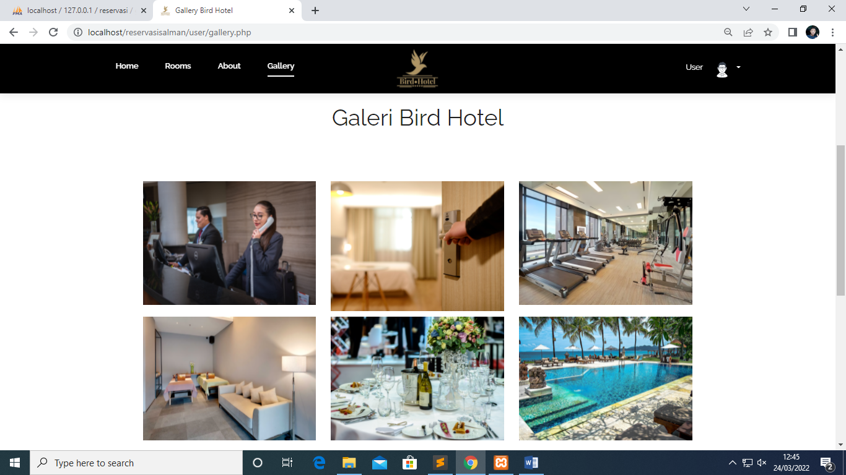

Gambar 2.9